节前行情维稳，资金短线出入

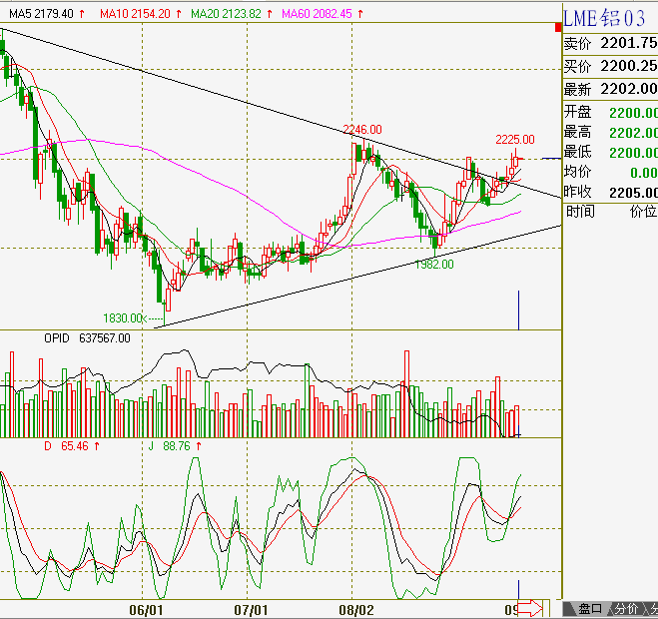
伦铝走势强于沪铝，前期2246高点可能出现技术回抽确认走势，国内过节走势较弱，过节期间可以少量备货，期货少量持有多单过节。

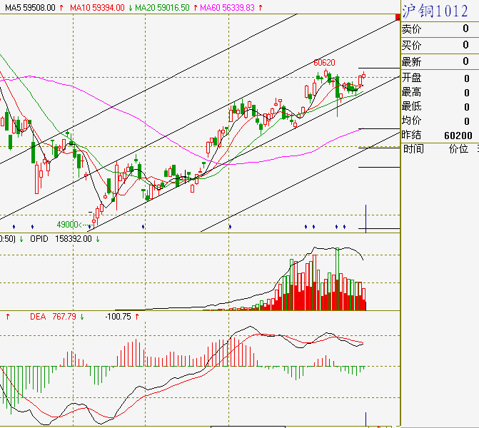
行情不可过分追高，铜过节不建议持仓。
格林期货郑州营业部：刘慧明
0371-65616320
QQ：190398423

